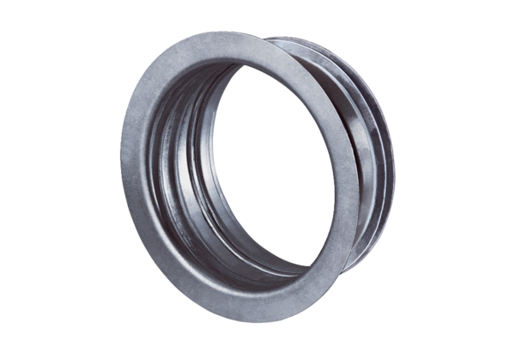Cadre d'encastrement pour TFA/TFZ EBR 15Unité de conditionnement : 1 pièceGamme: C
Numéro de référence : 0092.0495Fabricant : MAICO

